

**مدلسازی روند بستری بیماران قلبی اورژانسی:**

**کاربرد تئوری صف**

**چکیده**

این پژوهش به مشکل زنجیره مراقبتهای اورژانسی در روند بیماران قلبی بستری شده می پردازد. هدف اولیه تعیین تعداد بهینه تختهای تخصیصی است با داشتن تعداد حداکثر بیمارانی که از امکان پذیرش آنها وجود نداشته است. هدف دیگر ارائه دید عمیقتری نسبت به ارتباط بین اختلاف طبیعی بین ورود بیمار و طول مدت اقامت آنها می باشد.تاکید اصلی بر نشان دادن دید غیر واقعی مدیریت بیمارستان در مورد میزان افزایش نرخ اشتغال تخت است. مقرون به صرفه بودن آن نباید نادیده گرفته شود. یک نتیجه مهم آن اینست که عدم پذیرش در کمکهای اولیه قلبی (FCA)از عدم وجود تختهای مراقبتی ناشی می شود. تغییرات هم در LOS و هم نوسانات تعداد ورود بیمار منجر به تفاوت بسیار زیاد در حجم بار کاری می شود. تکنیکهای تحقیق در عملیات به طور موفقی برای توضیح پیچیدگی و دینامیک در روند بستری اورژانس استفاده شده است.

**کلمات کلیدی**: طول اقامت، مدیریت ظرفیت، تئوری صف، نرخ اشغال تخت، روند بیمار اورژانس

**1. مقدمه**

به طور کلی تصمیمات در مورد ظرفیت بیمارستانها بدون کمک تحلیلهای مدلهای کمی انجام می شود(12) در سالهای قبل، مدیران بیمارستانها سعی داشتند تعداد تختها را کاهش دهند و نرخ اشتغال تخت را افزایش دهند تا کارایی عملیاتی را بهبود ببخشند. این استراتژی قابل اعتماد نبود. اختلاف در طول مدت اقامت (LOS) روی عملیات روز به روز بیمارستان و میزان ظرفیت لازم تاثیر عمده ای داشت. اگر این اختلاف در طول مدلسازی اراده ثابت و غیرواقع بینانه نادیده گرفته شود. یک مدل، فقط بر اساس اعداد میانگین باشد، توانایی توضیح پیچیدگی و داینامیک روند بستری بیماران را ندارد. این امر همچنین به عنوان نقص میانگین شناخته می شود.

مدیریت به همه زنجیره مراقبتی از پذیرش تا ترخیص توجه نمی کند، بلکه اساسا روی عملکرد واحدهای جداگانه تمرکز می کند. تعجبی ندارد که این کار باعث کاهش بیماران بدون کاهش قابل ملاحظه ای در هزینه ها می شود.راه حل های پیشنهادی بهینه نیستند.

در این مطالعه، ما روند بستری اورژانسی بیماران قلبی را در یک مرکز پزشکی دانشگاهی بررسی می کنیم. تفاوت روند این بیماران خاص اختلاف در زمان پذیرش آنها در بخش کمک های اولیه قلبی (FCA) می باشد یعنی، بخشی که بیماران قلبی اورژانسی در آن وارد بیمارستان می شوند. بعد از درمان اولیه، قبل از رفتن به بخش مراقبتهای عادی کلینیکی (NC)، این بیماران به بخش مراقبتهای قلبی (CCU) منتقل می شوند.

بسیاری از بیمارستانها در نگهداری درست منابع با مشکل مواجه هستند، مثلا در مورد تختها و پرسنلهای موجود برای پذیرش بیماران. ارزیابی ها نشان می دهد که در بیمارستان های بررسی شده،نرخ اشتغال تختهای CCU، بالای 95% می باشد. در نتیجه اغلب اتفاق می افتد که CCU ظرفیت کافی ندارد، چون بخش پر است. در نتیجه، تعداد بیمارانی که نمی توانند در FCA پذیرش شوند، تعداد قابل توجهی است و این بیماران به سایر بیمارستانها مراجعه می کنند.

این قابل قبول نیست و باعث فشار زیادی روی کیفیت درمانی مورد نیاز می شود. اغلب بیمارستانها شامل این مساله می شوند. تضمین پذیرش همه بیمارانی که وارد بخش اورژانس می شوند، هدف اصلی یک بیمارستان است. در کنار لزوم سرویس مناسب، بایستی جنبه های اورژانس درمانی نیز در نظر گرفته شود. در مورد حمله قلبی، وقتی کسی زودتر به اتاق اورژانس برسد، شانس بیشتری دارد که نه تنها زنده بماند، بلکه صدمات قلبی او نیز به حداقل برسد. این زمان اغلب به «زمان طلایی» معروف است.(14) این مطالعه یک مدلی را برای تحلیل تراکم در زنجیره درمانی به کار می برد. در این مدل، تعداد تختهای زنجیره درمانی برای چند سطح خدمات در نظر گرفته می شود.

در بخش 2 مدل ساختاری ایجاد شده است و با تحلیل داده ها در بخش 3 دنبال می شود. در بخش 4 تاثیر نوسانات در ورود و اختلاف LOS بر روی ظرفیت لازم را توضیح می دهد. در بخش 5 پدیده مسدود شدن و مدل ریاضی معرفی شده است. بخش 6 نتایج و مقالات شامل نتیجه گیری و بحث را در بخش 7 بیان می کند.

**2. مدل ساختار یافته**

فاز اول مطالعه ساختن یک مدل ساخیافته یا فلوچارت از روند بیماران است. چنین مدلی مسیریابی بیماران متفاوت را در یک حالت کیفی توضیح می دهد و ارتباط بین واحدهای بیمارستان را تعریف می کند.بعد از ملاقات تخصصی با متخصصات قلب، ما تصمیم گرفتیم دو روند مختلف بیماران را شناسایی کنیم. اولین روند بیماران، در FCA به سیستم وارد می شود و بعد از ماندن در CCU و NC از بیمارستان خارج می شود. بخشهای مختلف به صورت زیر تعریف شده است:

- کمکهای اولیه قلبی: یک واحد بیمارستانی قصد دارد تا تشخیص سریع و شروع به درمان را برای نشانه های بدخیم بیماری که احتمالا به علت بیماری قلبی (برای مثال، درد قفسه سینه، سنکوپ، تپش قلب، تنگی نفس ) انجام دهد.

- واحد مراقبت قلبی: یک واحد بیمارستانی که به طور خاص برای مراقبتهای شدید درمانی بیماران با بیماریهای قلبی مزمن یا بدخیم تجهیز شده است. مثلا(سندروم قلبی بدخیم، بی نظمی ضربان قلب، از کار افتادگی قلب)

- مراقبتهای عادی: یک بخش بیمارستانی مجهز برای مراقبت های عادی برای یک عده از بیماران خاص در این مورد، بیماران قلبی

روند دوم بیماران، از بیمارستانهای اطراف سرچشمه میگیرد، وارد CCU می شود و بعد از درمان به سایر بیمارستانها برمیگردد.در نتیجه به بخش NC نمی روند. این بیماران بستری می شوند تا عمل زیر پوستی (یا بالون) آنژیوپلاستی (PTCA)ضروری انجام دهند. این نوع درمان به عنوان مراقبت کلینیکی سطح عالی می باشد. فقط بیمارستان های تایید شده اجازه دارند این نوع رویه های پزشکی را انجام دهند. مدل ساختاری با دو روند مختلف بیمار در شکل 1 نشان داده شده است:

فرایندهای مراقبتی درمانی دچار عدم اطمینان زیادی هستند. تعداد بسیار زیادی از مسیریابی های ممکن بیماران را می توان شناسایی کرد. اگر ما روندهای مختلف با جزئیات فراوان را درون یک بیمارستان بررسی کنیم، فلوچارت شبیه یک مسیر پین بال می شود. در نتیجه شکل 1 تکمیل بنظر نمی رسد.



با این وجود، می توان پیچیدگی را بدون از دست دادن انسجام و با تمرکز بر روندهای بسیار بحرانی بیماران انجام داد. در این مطالعه، هر دو روند اولیه و ثانویه بیماران در نظر گرفته شده اند.

**3. تحلیل داده ها**

سوابق کامپیوتری بیمارستان از همه پذیرشهای FCA در سال 2003 برای تحلیل الگوی ورود بیماران جدید استفاده شد. همچنین روند بیماران با استفاده از این داده ها سنجیده شد، در نتیجه توزیع های LOS و مسیریابی های مختلفی در CCU و NC تعیین شد.

**3.1. ورود بیماران**

داده های قبلی نشان می دهد که جمع تعداد نوسانات ورودی های سالانه (روند بیماران اولیه) تقریبا 3000 می باشد. در سال 2003، جمع تعداد ورودی ها در FCA تعداد 2838 بود. پس میانگین تعداد بیمارانی که در هر روز وارد می شوند 7.78 می باشد. ورودی های برنامه ریزی نشده در FCA به عنوان یک فرایند پواسون با شدت l=7.78 مدل شده است. شکل 2 را ببینید. فرضیه ورود پواسون برای تناسب در مطالعات ورودی های برنامه ریزی نشده نشان داده شده است.(19)

FCA با زمان اختلاف ورودی در طول روز مشخص شده است. در نتیجه، الگوی ورود در طول 24 ساعت تعیین شده است.شکل 3 را ببینید. به ترتیب، 14.55 و 31% همه ورودی های بیماران در فاصله 00.00-08.00 ، 08.00-16.00 و 16.00-24.00 می باشد.

همچنین LOS در FCA (±6 h) ترتیب مشابهی با طول فاصله در الگوی ورودی (8h) دارد که اثرات انتقالی رخ می دهد. جریان ثانویه بیماران نیز زمانبندی نشده است و مانند فرایند پواسون با پارامتر l=1.37 مدلسازی شده است.

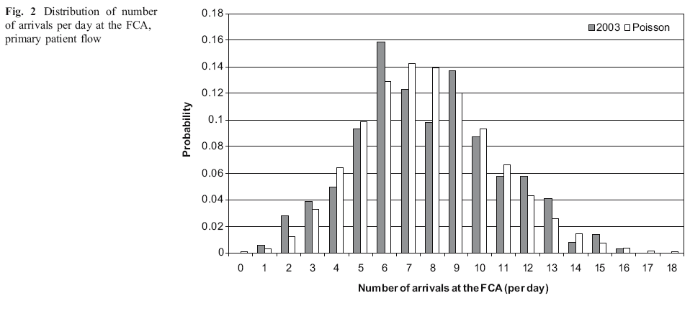

**3.2. مسیریابی**

در بخش 2، مسیریابی های مختلف بیماران در یک فلوچارت نشان داده شد. این مسیریابی ها در جدول 1 اندازه گیری شده است. به آلارم دادن مقدار بیماران پذیرش نشده توجه کنید. به طور کلی، درصد بالایی از بیمارانی که پذیرش نشده اند برای بخش اورژانس غیر عادی نبوده اند(10). در نتیجه، سازمان مراقبتی اورژانس موضوع مهمی برای متخصصین، مدیران و خط مشی گذاران بیمارستان است. بیمارانی که پذیرش نشده اند، به عنوان درصد مجموع تعداد FCA و فقط در روند اولیه بیماران دیده شد. کلمه «بیماران پذیرش نشده» کمی گمراه کننده است.

تمام بیماران رسیده برای مداوای اولیه در FCA پذیرش می شوند. بعد از این کمک اولیه، به علت نبود تخت در انتهای این زنجیره، بعضی از بیماران بایستی به بیمارستان های اطراف منتقل شوند. این آن چیزی است که ما عدم پذیرش می نامیم.

**3.3. توزیع زمان اقامت**

تعداد روزهای ماندن در بیمارستان برای یک بیمار، طول مدت اقامت(LOS) نامیده می شود. در ارتباط با زمان خدمات صنعتی، توزیع LOS با تغییرات نسبتا زیاد و دنباله سنگین شناخته می شود. در نظریه احتمال، ضریب تغییرات (CV) معیار پراکندگی یک توزیع احتمال است.این به عنوان نسبت انحراف معیار (σ) با میانگین (μ) می باشد:

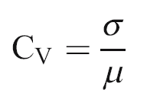

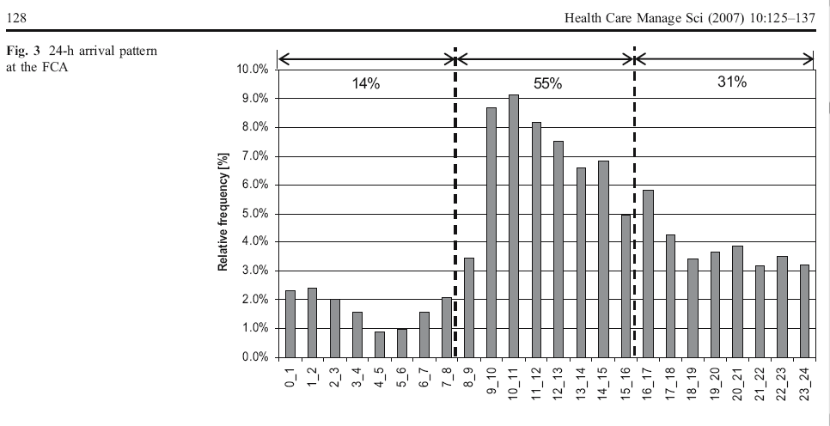

این ضریب یک معیار مهم در توضیح فرایندهای مراقبت سلامت است. مقدار CV همیشه ≥1 است. برای توزیع نمایی CV برابر یک می باشد. عامل مهم دیگر این است که LOS ( اندازه گیری شده) یا واقعی عموما با LOS نشان داده شده توسط متخصصین بیمارستان نیست. دلایل لجستیکی و پزشکی LOS را تعیین می کنند. بین این دو تفاوت وجود دارد، LOS اضافی اغلب در اثر تراکم یا تاثیرات زنجیره ای ایجاد می شود (11). وقتی یک بیمار آماده انتقال به واحد دیگری است و هیچ تخت خالی وجود ندارد، بیمار در این حالت باقی می ماند و منتظر آزاد شدن تخت می شود. این نوع تراکم نیز بین بیمارستانها و سار موسسات مراقب سلامت مثل خانه های پرستاری اتفاق می افتد.به عبارت دیگر، یک قسمت معینی از یک LOS از زمان اضافی تشکیل می شود(2). این کسر جزئی اغلب بسیار حیاتی است؛ اندازه گیری مقدار 20-30% کل LOS را نشان می دهد.

در سه بخش بعدی، مقایر LOS آورده شده است که از سیستم اطلاعاتی بیمارستان کسر شده اند، در نتیجه متناسب با LOS واقعی، شامل زمان اضافی می شوند.

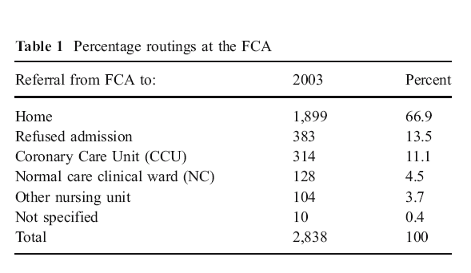

**3.3.1. کمک های اولیه قلبی (FCA)**

برای تعداد 2401 نفر یعنی 85% ورودی ها مقدار LOS ثبت شده است. مقدار ALOS در FCA به اندازه 6.4h است و بیماران هرگز بیش از 24h اقامت ندارند. میانه آن 5h است و ضریب CV برابر 0.7 است.

**3.3.2. بخش مراقبتهای قلبی (CCU)**

در CCU، دو نوع مریض شناسایی شد. اولین گروه شامل روند اولیه بیماران می شود که در FCA به بیمارستان وارد می شوند. روند بیماران دوم شامل PTCA اورژانس می شوند. شکل 1 را ببینید. ALOS در روند اولیه بیماران در CCU به مقدار 67h می باشد، میانه 48h و ضریب تغییرات برابر 0.99 می باشد.

برای روند دوم بیماران، ALOS مقدار 18h و میانه 5 می باشد، که نسبتا مقایسه کوچکی با روند بیماران اولیه در CCU دارد. با این وجود، تغییرات بسیار چشمگیر است CV=2.6. تقریبا 80% همه بیماران (گروه 1، N=394) h بین 12 ساعت در بیمارستان اقامت دارند. باقیمانده 20% (گروه2، N=100)مدت اقامت طولانی شده ای در بیمارستان دارند و منابع قابل توجهی را اشغال می کنند. ما این تقاضا را به عنوان مصرف نهایی منابع (TRC) تعریف می کنیم که به عنوان جمع همه مقادیر LOS انفرادی هر دو گروه می باشد. TRC گروه 1و 2 به ترتیب 19 و 81 درصد می باشد.پس ما می بینیم که تقریبا 80% منابع موجود فقط توسط 20% بیماران مصرف می شود. این به عنوان یک اصل پاره تو یا اصل 80/20 در بسیاری از مطالعات کمی شناخته می شود. به علت حجم کوچکتر گروه 2، متخصصین و مدیر بیمارستان روی گروه 1 تمرکز کردند. فکر کردن در رابطه با TRC گروه 2 با توجه به یافته بالقوه در رابطه با مصرف منابع، روند بیمار و در نتیجه ظرفیت بلاتر است. پس، ارزش اصل پاره تو این است که به شما نشان می دهد تا روی علت 20 درصد تمرکز کنید.

**3.3.3. واحد مراقبت های عمومی کلینیکی (NC)**

ALOS در بخش 164 ساعت در تقریبا 7 روز است. میانه 113 ساعت و CV به مقدار 1.07 است. در بخش قبلی دو گروه شناسایی شد. گروه اول، بیمارهای با LOS کمتر از 240 ساعت (10 روز)، شامل 81 درصد تعداد کل بیماران می شود و 47% منابع موجود را مصرف می کنند. گروه 2 شامل بیمارانی می شود که بیش از 10 روز اقامت دارند. این 19% بقیه است و آنها 53% ظرفیت را مصرف می کنند. دنباله توزیع در CCU «سنگین» نیست ولی تقاضای نامتناسب دو گروه روی منابع موجود چشم گیر است. توزیع LOS در NC در شکل 4 نشان داده شده است.

جدول 2 ویژگیهای زنجیره درمانی اورژانس را خلاصه می کند. همانطور که قبلا نشان داده شده است، این اعداد به عنوان ثابت های طبیعی نمی توان تفسیر کرد. نتیجه تاثیرات زنجیره ای، مانند تراکم روی مقادیر LOS بایستی با دقت بررسی شود. نتیجه گیری عمومی این است که فرایند مراقبت سلامتی با تغییرات زیادی در LOS شناخته می شود. ضریبهای تغییرات اغلب برابر یا بیشتر از 1 هستند.

بسیاری از بیمارستانها انرژی زیادی صرف کاهش میانگین طول اقامت بیماران می کنند. وقتی یک کاهش LOS در یک واحد پرستاری یافت می شود، مدیریت بیمارستان دو گزینه دارد:

1) افزایش تعداد پذیرش بیماران در مقدار تخت های مشابه

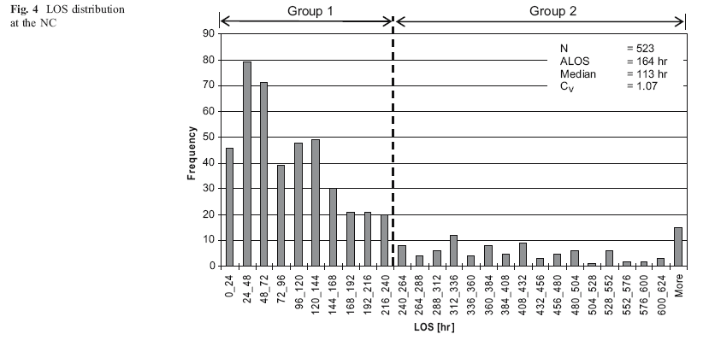

2) ثابت نگهداشتن اهداف تولید و در عین حال کاهش تعداد تختهای واحد

در هر دو مورد، گردش مالی به ازای هر تخت افزایش خواهد یافت. انتخاب بسیار به نوع قراردادی دارد که بیمارستانها با شرکتهای بیمه سلامتی می بندند.

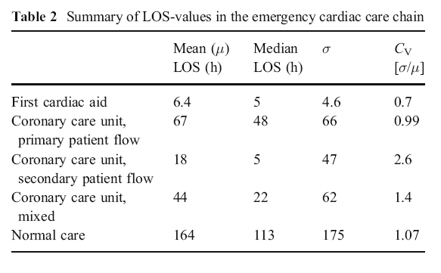

**4. تاثیر تغییرات روی ظرفیت مورد نیاز**

در این بخش تاثیر نوسانات در ورود و تغییرات LOS روی ظرفیت لازم توضیح داده شده است.

تئوری صف برای اندازه گیری این اثر استفاده شده است. برای توضیح تاثیرات آن، ما آن را ورودی پواسون فرض می کنیم، زمان های خدمات با افزایش تصاعدی، بینهایت تعداد تخت. نتیجه این تحلیل، تعداد تختهای لازم برای تخصیص دادن به همه ورودی ها است. این مرتبط با هدف ماست چون هدف اصلی یک بیمارستان، تضمین نمودن پذیرش همه بیمارانی است که به بیمارستان مراجعه می کنند. با این وجود، در زندگی واقعی، تعداد تختها ثابت است و در نتیجه بیماران بر می گردند. این وضعیت با ظرفیت محدود و مسدود سازی در بخش 5 توضیح داده شده است.

همانظور که در بخش 3 شرح داده شد ورودی های پواسون را می توان برای توضیح پذیرشهای بدون زمانبندی بیمارستان (19) و برای ساده سازی که ما زمانهای خدمات را نمائی فرض کردیم، استفاده کرد.سیستم صف در بررسی به عنوان M\M\∞ در توضیحات کندال اشاره دارد(18). پارامترهای زیر سیستم صف را توضیح می دهد:

l : نرخ میانگین ورودی

μ :میانگین طول اقامت

B(t) :تعداد بیماران در سیستم در زمان t یا تعداد تختهای اشغال شده در زمان t

یک فرمول بسیار قدرتمند و مهم در تحقیق در عملیات توسط Little (13) تعریف شده است که می تواند اغلب برای هر سیستم صف استفاده شود (Eq. 1). این ارتباط بین تعداد بیماران مورد انتظار در سیستم EB(t) و میانگین طول مدت اقامت (μ) می باشد:



به علت تغییرات در تعداد ورودی ها و LOS، مقدار میانگین در یک پایه منظم افزایش می یابد. برای مثال، در بخش مراقبتهای ویژه (ICU)، به طور میانگین در روز 5 بیمار ورودی دارد. میانگین LOS شش روز است. پارامترهای این سیستم صف به این صورت هستند: l=5 , μ=6 با استفاده از فرمول Little، تعداد بیماران مورد انتظار در ICU، سی نفر است.اگر مدیریت قصد دارد تا واحد را با این مبنای محاسباتی میانگین اندازه گیری کند، مشکلات عملیاتی بریک مبنای منظم رخ خواهد داد. برای مدل M\M\∞ یک نفر می تواند به راحتی احتمال اینکه تعداد i تخت اشغال شده باشد را محاسبه کند(Eq. 2.. این فقط یک تابع EB(t) است یا lμ تعداد بیماران مورد انتظار در یک سیستم،

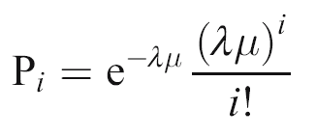

احتمال اینکه بیش از 30 عدد تخت اشغال شده باشد به راحتی محاسبه می شود:

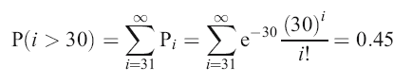

به عبارت دیگر، به علت تغییرات در ورودی و LOS، در 45% اوقات، بیش از 30 تخت نیاز است. پس محاسبه بر اساس میانگین قابل توجیه نیست. این به عنوان خطای میانگین نامیده می شود. Gallivan et al. توضیح می دهد که درجه بالای ظرفیت رزرو تا 30% لازم است تا از بروز نرخ بالای کنسلی به علت عدم وجود تخت خالی در زنجیره درمانی اجتناب شود. این اولین تصویر از تاثیر بسیار بزرگ تغییرات روی ظرفیت ضروری می باشد. در بخشهای بعدی با جزویات بیشتر بحث می شود.

**4.1. تحلیل چند حالته**

در این بخش اشغال بودن FCA بررسی شده است. همانطور که در بخش 3 نشان داده شده، ورودی های FCA، با یک نوسانات شدیدی که در دامنه بیش از یک 24 ساعته دارند، شناخته می شوند. توزیع احتمال تعداد تختهای اشغال شده در FCA، با استفاده از مدل M\M\∞- محاسبه شده است. اول، فرض می شود که نرخ ورودی میانگین (l=7.78) در طول روز ثابت است. ALOS (μ) برابر است با 6:4=2:4 = 0:27 روز پس، تعداد تختهای اشغال شده مورد انتظار 2.1 است. سپس، مدت 24 ساعت به سه فاصله 8 ساعته تقسیم می شود.این یک انتخاب عملی است که با الگوهای ورودی مشاهده شده و ساعتهای کاری زمانبندی شده پرسنل هدایت می شوند. جدول 3 از مقادیر نرخ ورودی این فاصله های مختلف به دست می آید (با 1* نشان داده شده است). نرخ ورودی در طول ساعات اداری (8 تا 16) به طور قابل توجهی در مقایسه با وضعیتی که 1 ثابت نگه داشته می شود، افزایش پیدا می کند. این یک نتیجه گیری مهم است.

شکل 5 توزیع احتمال را برای تعداد تختهای اشغال شده برای میانه l=7.78 و ماکزیمم l*=12.8 نشان می دهد.

تعداد تختهای اشغال شده مورد انتظار از 2.1 تا 3.4 یعنی 62% افزایش می یابد. سطوح کارمندان منعطف یک پاسخ ممکن برای این تغییرات شدید در حجم کاری است(6).

دیدگاه در طی تعریف وضعیتهای مختلف، اولین روش خشن برای به دست آوردن دید در مورد اثرات تغییرات نرخ ورودی هاست. شبیه سازی اغلب برای به دست آوردن تاثیر نرخهای ورودی در طول زمان در بخشهای اورژانسی مفید است(1).

4.2. تحلیل وضعیت ایستا

برای هر دو بخش NC و CCU، تحلیل وضعیت ایستا انجام شده است. این به آن معنی می باشد که نوسانات در نرخ ورودی نادیده گرفته شده اند. مدل M\M\∞- برای به دست آوردن محاسبه احتمالات وضعیت استفاده شده است.

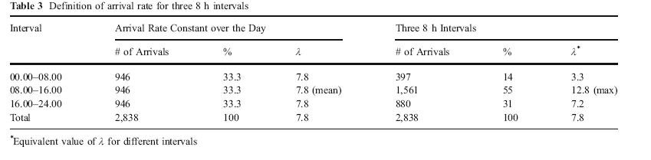

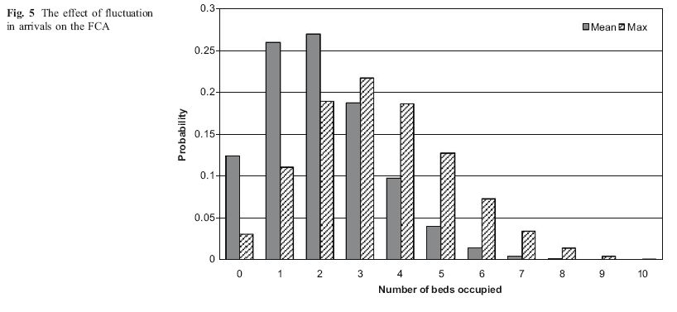

تعداد تختهای اشغال مورد انتظار برای CCU، شش عدد و در NC، 16 بود. توزیع احتمال تعداد تختهای اشغال شده را با توزیع نمایی می توان توضیح داد.

در نتیجه، استفاده از 6 و 16 تخت به ترتیب، منجر به مشکلات عملیاتی روز به روز خواهد شد.

4.3. وضعیت بیمارستان تحت بررسی

در این بخش ما وضعیت واقعی در بیمارستان را با تحلیل کمی انجام شده تا کنون مقایسه می کنیم. تعداد تختهای FCA و CCU به ترتیب 5 و 6 است. بخش NC یک بخش ترکیبی است که در آن هم بیماران درد قلبی و هم قفسه سینه (زمانبندی شده و اورژانس) در آن هستند. تعداد تختها 28 عدد بود ولی در نتیجه ترکیب جمعیتی امکان مقایسه منابعی که فقط موجود و مورد نیاز روند بیماران بستری اورژانس قلبی بودند نبود.

نرخ اشغال تخت در FCA نامعلوم است ولی در تحلیل بخش 4 نشان می دهد که ظرفیت تخت ها بنظر کافی هستند. متخصصین بیمارستان تایید می کنند این نتیجه گیری در میانگین وجود دارد l=7.78 و مورد حداکثر حجم کاری l=12.8 .

احتمال هایی که تعداد تخت های لازم از 5 بیشتر می شود، به ترتیب 2 و 13% است. (شکل 5)

همانطور که در بخش 4.2 نشان داده شد، ما انتظار داریم یک CCU با شش تخت به شکل مداوم مشکلات عملیاتی داشته باشد. نرخ اشغال استخراج شده از اطلاعات مدیریت تقریبا 97% است. این با مدل سازگار است و مثال خوبی از نقص میانگین در عمل است.

**5. مدلسازی زنجیره مراقبت قلبی**

این فصل مدلی را توضیح می دهد که برای هدف اولیه این مطالعه توسعه داده شده است. در بخش قبلی،

ما تعداد تختها را بینهایت فرض کردیم. در این بخش، ظرفیت محدود است. ابتدا در بخش 5.1 پدیده مسدودسازی و صرفه جویی مقیاس معرفی می شود. هر دو مسدود سازی (پذیرشهای رد شده) و صرفه جویی مقیاس از ویژگیهای مهم فرایندهای مراقبت سلامت هستند و مستقیما با کیفیت سلامتی ارتباط دارند. همچنین . Ridge et al (15) ارتباط غیرخطی بین تعداد تختها، سرح میانه اشغال و تعداد بیمارانی که بایستی به علت عدم وجود فضای تخت منتقل شوند را توضیح می دهد. در بخش 5.2 سیستم صف که برای این مورد خاص استفاده شده است مختصرا توضیح داده می شود.

**5.1. پدیده مسدودسازی و تاثیر صرفه جویی مقیاس روی نرخ اشغال**

مدل مهم از تئوری صف مدل Erlang Loss (4) یا M\M\c\c در توضیح Kendal است. در این مدل مشتریان (برای مثال بیماران) طبق فرایند پواسون با شدت l وارد می شوند.این یک تقاضای واقعی است پس شامل پذیرشهای رد شده می شود. LOS ورود بیماران مستقل است و به صورت نمایی با احتمال μ توزیع شده است. تعداد تختها برابر با C است. هیچ جای انتظاری وجود ندارد یعنی بیماران ورودی که همه تختهای مورد نظر آنها اشغال شده اند مسدود می شود. در زندگی واقعی نتیجه مسدودسازی یک عدم پذیرش است.

این یک ارائه بسیار واقعیتر از روند بستری بیماران اورژانس است. بخشی از بیمارانی که مسدود می شوند و به سایر بیمارستانها می روند در یک اجرای بلند مدت (Pc) می تواند با فرمول Erlang Loss محاسبه شود:

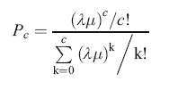

نرخ اشغال (ρ) با تقاضای واقعی (l) ارتباط دارد و LOS (μ) را به صورت زیر می توان تعریف کرد:

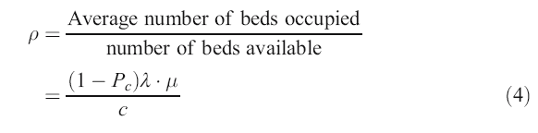

(1−Pc)λ را می توان به عنوان تقاضای موثر نامید چون پذیرش های رد شده از تقاضای واقعی کسر می گردد. به علاوه ضرب lμ به عنوان بار کاری یک سیستم شناخته م شود.

بسیاری از بیمارستانها بدون توجه به سایز واحد، نرخ اشغال مشابهی را به عنوان هدف برای همه واحدها استفاده می کنند. به طور کلی، اندازه واحد بین 6 و تقریبا 60 تخت تغییر می کند. نرخ اشغال هدف معمولا در 86% تنظیم می شود و به یک استاندارد طلائی توسعه پیدا کرده است(7). دلیلی بر توجیه کننده بودن این هدف در بیمارستان در نظر گرفته شده وجود ندارد.

به منظور توضیح دادن ارتباط بین اندازه یک واحد بیمارستان، توجیه پذیری 85% هدف و بخشی از پذیرش های رد شده دو محاسبه ایجاد شده است. هر دو محاسبه از طریق تکرار Eqs 3 و 4 انجام شده است.

الف) درصد پذیرش های رد شده Pc با نرخ اشغال داده شده ρ از 85% (2≤c≤60)

ب) نرخ اشغال هدف ρ برای Pc=0.05 (5% پذیرش رد شده) (2≤c≤60)

جدول 4 و شکل 6 هردو نتایج را به صورت عددی و تصویری نشان می دهد.

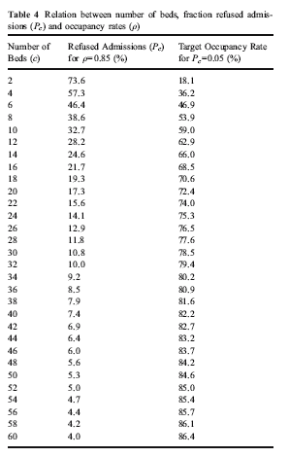

نتیجه گیری واضح و مهم است. واحدهای بیمارستانی بزرگتر می توانند در نرخ اشغال بالاتری نسبت به بیمارستان های کوچکتر کار کنند در حالیکه هر دو درصد رد پذیرش یکسانی خواهند داشت.در نتیجه، یک نرخ اشغال هدف برای همه واحد های بیمارستانی واقع گرایانه نخواهد بود. 85% هدف فقط برای واحدهای با بیش از 50 تخت با فرض قابل پذیرش بودن Pc=0.05 به دست می آید.

اگر ما 85% هدف را برای یک واحد کوچک مانند CCU (6 تخت) نگه داریم تقریبا نصف همه ورودی ها مسدود می شود.

در حال حاضر، در بحث روی پذیرش های رد شده روی ارتباط مستقیم بین اندازه یک واحد بیمارستانی و توجیه پذیر بودن نرخ اشغال بحث نمی کند.

**5.2. فرایند دو بعدی مارکوف**

مدلهای شبیه سازی مکررا برای توضیح دادن روند بستری اورژانسی به کار می رود (1و9و16و17). اگرچه شبیه سازی یک ابزار قدرتمند برای بررسی سیستمهای پیچیده است، ما باور داریم که این انتخاب اغلب دلبخواه و بسیار به سادگی انجام می شود. پیچیدگی زنجیره مراقبتی در این مطالعه لزوما به شبیه سازی نیاز ندارد.در نتیجه یک فرایند دو بعدی مارکوف به همراه مسدود سازی برای تحلیل تراکم در زنجیره مراقبت های قلبی حاد به کار می رود. یک دیدگاه تحلیلی چندین مزایا در مقابل شبیه سازی دارد:

- هزینه ها کمتر است.

- به کار گیری آن آسان است

- راه حل های دقیق ایجاد می کند

دو دلیل مهم برای انتخاب مدلهای شبیه سازی عبارتند از:

- ظاهر گرافیکی

- مدل های شبیه سازی اغلب بهتر توسط پزشکان و مدیران درک می شوند و در نتیجه بهتر متقاعد می شوند. به علاوه شبیه سازی می تواند تاثیر تغییرات زمانی نرخ های ورودی را تحلیل کند در حالیکه مدل ریاضی نمی تواند. همچنین شبیه سازی زمانی می تواند ارزشمند باشد که داده های LOS نمی تواند با هیچ توزیعی سازگار شود. با این وجود، ما یک دیدگاه تحلیلی را برای این مطالعه خاص ترجیح دادیم.

هدف اصلی تعیین تخصیص بهینه تخت در زنجیره مراقبتی اورژانس بود. در موقعیت کنونی، ظرفیت FCA بنظر کافی است و در نتیجه این ایستگاه را از دامنه تحلیل خارج می کنیم. این انتخاب پیچیدگی مدل را کاهش می دهد. سایر پارامترها معرفی شده اند:

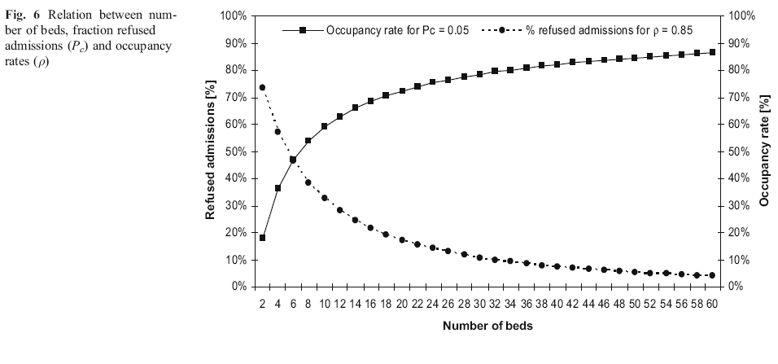

N1 = تعداد تختهای CCU

N2 = تعداد تختهای NC

X = تعداد بیمارهای CCU

Y= تعداد بیمارهای NC

با داشتن محدودیتهای زیر:

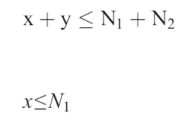

مجموع تعداد بیماران در زنجیره مراقبتی کمتر یا مساوی تعداد مجموع تختها در زنجیره مراقبت است.

تعداد بیماران CCU کمتر یا مساوی تعداد تخت ها در CCU است.

یک ارائه گرافیکی از مشکل در شکل 7 نشان داده شده است. خط اتصال بین X و N1 به این معنی است که بیماران CCU فقط می توانند در CCU بمانند. بیماران NC (y) می توانند علاوه بر CCU در NC نیز بمانند که در شکل 7 با دو خط تصویرسازی شده است که از Y شروع می شود. به علاوه سه گذر ممکن وجود دارد:

الف) بیماران منتقل شده از FCA به CCU

ب) بیماران منتقل شده از CCU به NC

ج) بیماران ترخیص شده از NC

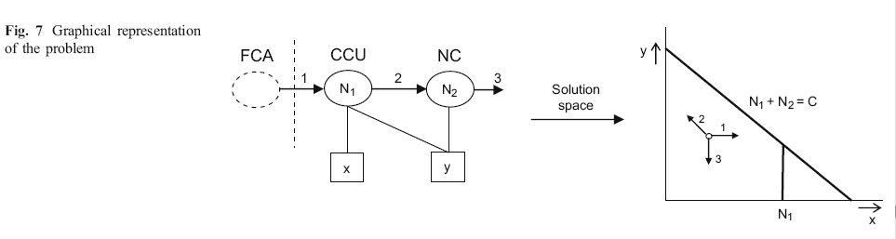

برای کاهش پیچیدگی پذیرش مجدد ( دنبال کردن NC به CCU، شکل 1 را ببینید) از تحلیل حذف شده اند.

یک برنامه کامپیوتری نوشته شده است که توزیع آماری فرایند مارکوف دو بعدی را به صورت عددی محاسبه می کند.

خروجی تعداد پذیرش های رد شده برای نرخ ورودی های داده شده، تعداد تخت های CCU و NC و LOS را در این آمارها می دهد.

**6. نتایج مطالعه موردی**

در این بخش نتایج عددی این مطالعه نشان داده شده است. هدف اصلی تعیین تخصیص تخت های بهینه در زنجیره مراقبت اورژانسی قلبی به وسیله سطح سرویس لازم داده شده می باشد. تعریف کردن سطح خدمات هدف نسبتا برای موسسات مراقبت سلامتی جدید است و از بخش خدمات (مانند مرکز تلفن) نشات می گیرد. تعریف اینکه سطح خدمات دقیقا چه معنایی می دهد و چگونه اندازه گیری می شود بسیار اهمیت دارد. سطح خدمات در این مطالعه رابطه نزدیکی با درصد پذیرش های رد شده دارد. تصمیم برای رد یک بیمار طبق ویژگیهای بیمار تحت تاثیر قرار خواهد گرف. انتخاب اینکه چقدر سطح خدمات بالا باشد بایستی به دلخواه قرار داده شود.

سطح سرویس لازم برای اینکه در ماکزیمم سطح خدمات باشد باید به اختیار افراد باشد.

سطح خدمات لازم در حداکثر 2% پذیرش های رد شده در FCA قرار داده شده است. این یک بهبود اصلی در مقایسه با بخشی از پذیرشهای رد شده (13%) است. در مدل ما که در بخش 5.2 توضیح داده شد، درصد مسدود سازی در CCU محاسبه شده است. در نتیجه لازمه سطح خدمات به 5% مسدودسازی در CCU بازنویسی شد.بر حسب تعداد بیماران رد شده که برابر است.

اندازه گیری پایه نشان داد که بخشی از پذیرش رد شده در CCU برابر با :

383/(383+314+500)=32%

در مدل ما همانطور که در بخش 5.2 نشان داده شد، ما تعداد پذیرش های رد شده را به همه ورودی های CCU ارتباط می دهیم، پس شامل روند بیماران ثانویه می شود (500 pts). پیامد این محاسبه پذیرش های رد شده حتی از محاسبه جدول 1 بیشتر است.

به طور تخمینی یکی از سه ورودی های CCU بیرون داده می شود. ما تعداد تخت های CCU را از 5 به 15 و تعداد تخت های NC را از 12 به 19 تغییر دادیم. این انتخاب بر مبنای یک حدس آگاهانه است. فرضیات بعدی با در نظر گرفتن LOS انجام شده است.

- مقدار LOS در CCU به منظور زمان انتظار اضافه تر تصحیح شده است (بر اساس اندازه گیری)

زمان انتظار اضافی 27% طول مدت زمان اصلی اقامت بود. ALOS در CCU اکنون برابر است با:



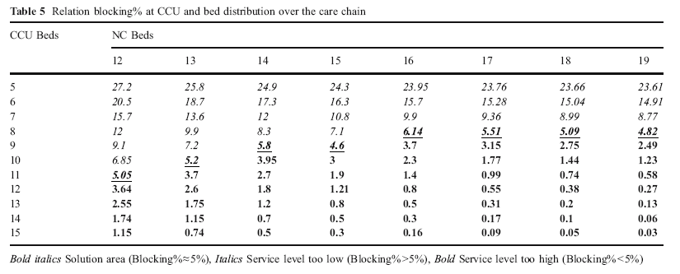

- LOSدر NC از جهت زمان اضافی CCU تصحیح شده است. به علاوه یک کاهش 20% LOS فرض شده است. ALOS در NC حالا برابر است با:



جدول 5 نتایج را نشان می دهد. منطقه راه حل توسط مقادیری که به 5% نزدیکتر است تعریف شده است. از جدول 5 مشخص شده است که ترکیبان چندین تخت برای رسیدن به سطح مورد نظر خدمات امکان پذیر است. در این مورد، راه حل بهینه به عنوان یک راه با حداقل هزینه پرسنلی تعریف شده است. به منظور تعیین هزینه های پرسنلی برای هر یک از ترکیبات تختها نرخ های زیر به کار برده شده است:

- 2.2 fte (معادل تمام وقت) برای هر تخت CCU

- 0.95fte برای هر تخت NC

در جدول 6 هزینه های هر یک از ترکیبات تخت ها داده شده است.

ارزانترین ترکیب در منطقه راه حل 8 تخت CCU و 16 تخت NC (32.8 fte) است. توجه کنید که مدل اجازه می دهد بیماران NC در CCU باشند. هم برای متخصصین و هم بیماران این وضعیت نامطلوبی است اگر بیمار باید به بخش بروند و منتقل شود. در این سناریو با میانگین 0.28 CCU توسط بیماران NC اشغال شده است.

نرخ اشغال (ρ) در CCU الان 55% است که به این معنیست که به طور میانگین 4.4 تختها از 8 تا اشغال است. میانگین تعداد تختهای اشغال شده در NC برابر 12.5 (ρ=12.5/16=78%).

پس، مقدار ظرفت رزرو که برای رسیدن به سطح سرویس لازم است حیاتی است. به طور معمول بایستی بین هزینه ها و کیفیت یک تعادل وجود داشته باشد. همانطور که در بخش 3.3 توضیح داده شد LOS یک ثابت طبیعی نیست. برای راه حل بهینه یک تحلیل حساسیت برای LOS در CCU انجام شده است. (شکل 8) کاهش LOS در 12 ساعت مسدودسازی حدود 5% دارد و در نتیجه اهمیت دارد.

به همین دلیل، برنامه های بهبود کیفیت برای کاهش ALOS بسیار مفید هستند.

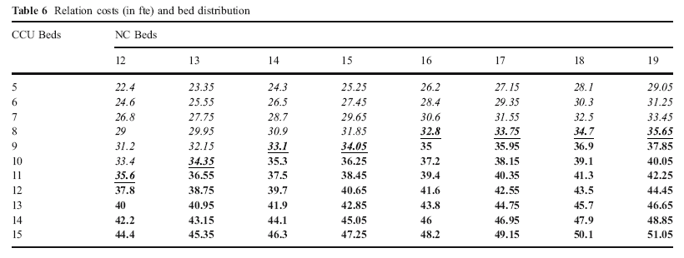

برای یک راه حل بهینه یک تحلیل حساسیت برای تعداد ورودی های CCU انجام شد.اگر تعداد ورودی های هر روز بین 3.3 تا 3.9 (18%+) افزایش یابد درصد پذیرش های رد شده به 10% رسیده دوبرابر می شود. وقتی این نتایج را تفسیر می کنید باید مواظب باشیم که این فقط یک مورد خاص را توضیح می دهد. روشی که هر یک از بیمارستانها در مورد روند بستری قلبی اورژانسی دارد فرق می کند. در کنار آن، روند بیمار اورژانسی یک چرخه مراقبتی بسیار داینامیک است. تعداد ورودی ها بر حسب زمان تغییر می کند.مقدار ALOS ثابت نیستند و به شدت تحت تاثیر تراکم هستند. در نتیجه این بسیار حیاتی است که زنجیره مراقبتی اورژانس انعطاف پذیر است و این پارامتر حیاتی این روند بیماران نظیر نرخ ورودی، LOS، و تعداد پذیرش های رد شده بر یک اساس منظم اندازه گیری شود.

**7. نتیجه گیری**

این مقاله توضیح می دهد که چگونه تکنیکهای OR در مدلسازی روند بیماران بستری اورژانس قلبی به کار می آید.

تنگناها در کمکهای اولیه قلبی (FCA) ، واحد مراقبت های قلبی (CCU) و واحد مراقبتهای عادی (NC) شناخته شده است و تاثیر تغییرات تحلیل شده است. پیامد این مطالعه می تواند به نتایج عمومی و خاص تقسیم شود. برخی از نتایج کلی اصلی نیستند ولی یک تایید بر نتایج اخیر هستند. به خاطر تاثیر تغییرات فرایند بر روی عملیات بیمارستان و مشکلات لجستیکی که هنوز در تجربیات روز به روز مشاهده می شوند این پیامد مجددا انتخاب و شرح داده شد.

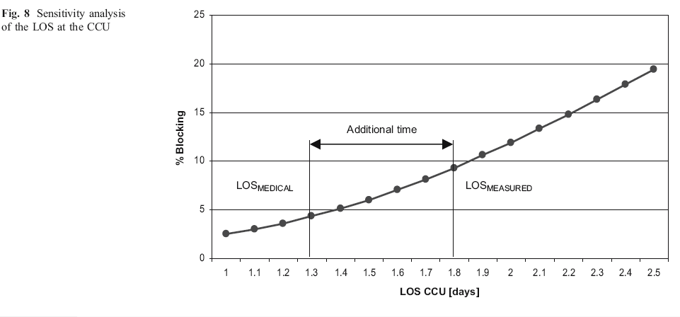

**7.1. نتایج عمومی**

- محاسبه بر مبنای داده های میانگین، با در نظر گرفتن تعداد ورودی ها و LOS ظرفیت حیاتی لازم را ارضا نمی کند و اغلب مطمئنا به مشکلان عملیاتی مکرر می شود. نتیجه نهایی یک پذیرش رد شده اسن. در اینجا بسیاری از متخصصین بیمارستان، مدیران و سیاستگزاران از این نقص در میانگین آگاه نیستند.

- طول مدت اقامت بیماران در بیمارستان بسیار متغیر است (Cv≥1) و تراکم یا تاثیرات زنجیره اس بر میانگین طول مدت زمان اقامت تاثیر دارد. این زمان انتظار اضافی می تواند به اندازه 20-30 درصد ALOS باشد.

- ویژگیهای الگوهای ورودی و توزیع LOS تغییرات زیادی در حجم کاری در واحد پرستاری دارد.

- تاکید اصلی مدیریت بیمارستان روی ببالا بردن نرخ اشغال غیر واقع بینانه و زیان آور است.

واحدهای بیمارستانی بزرگتر می توانند با نرخ اشغال بالاتر نسبت به بیمارستانهای کوچکتر کار کنند در حالیکه تعداد رد پذیرش های مشابهی دارند.(صرفه جویی مقیاس)

در نتیجه، یک نرخ اشغال هدف واحد برای همه واحد های بیمارستانی توجیه پذیر نیست.

- فقط 85% هدف برای واحد هایی با حداقل 50 تخت قابل دستیابی است. استفاده از هدف مشابه برای واحدهای کوچکتر منجر به تعداد بالای پذیرش های رد شده می شود.

- یک گروه کوچک بیماران یک قسمت بسیار زیادی از منابع موجود را مصرف می کنند. بر حسب تعداد بیماران این گروه اندک است ولی بر حسب مجموع مصرف منابع این گروه حیاتی است.با این وجود اغلب تلاشها به گروه بزرگتر معطوف می شود. این به عنوان اصل پاره تو شناخته می شود.

**7.2. نتایج خاص**

- پذیرش های رد شده در FCA اساسا به علت عدم وجود تختها در انتهای زنجیره مراقبتی (CCUو NC) است.

- تغییر در نرخ ورودی در FCA باعث افزایش 62% در حجم بارکار ساعات اداری می شود.

- برای حداکثر 2% پذیرشهای رد شده در FCA یک حجم بسیار زیادی از ظرفیت رزرو در CCU و NC لازم است. تعداد تخت های لازم در NC و CCU به ترتیب 8 و 16 است. نرخ اشغال برای این راه حل «بهینه» به ترتیب 55 و 78 درصد است. در مورد CCU این به این معنی است که دو تخت بیشتر لازم است و توسعه ظرفیت به اندازه 6/2=33% است.

این پژوهش با بحث و توصیه برای پژوهش های بعدی به پایان می رسد. همانطور که در شکل 4 نشان داده شده است، موضوع جالب آن چیزی است که دنباله بلند و سنگین توزیع LOS را توسعه می دهد و می تواند تحت تاثیر قرار بگیرد تا کوتاه شود. اغلب مطالعات فرض می کنند که این ویژگی LOS به فرایندهای مراقبت سلامت به ارث می رسد. به عبارت دیگر، بیماران با مدت اقامت طولانی را نمی توان نادیده گرفت ما فقط مجبوریم با آنها کنار بیاییم و به آنها بهترین درمان را پیشنهاد کنیم. همانطور که در بخش 3 توضیح داده شد، گروه بیماران با مدت اقامت طولانی در بیمارستان می تواند کوچک باشد ولی مصرف منابع توسط آنان نامتناسب است، پس باید به آنها توجه بسیار زیادی داشت. بحث «طولانی شدن اقامت» که در آن درمان این بیماران موضوع بحث است که باید یک اثر مثبتی بر دنباله توزیع داشته باشد. به وضوح درجه بالایی از ظرفیت رزرو تنها راه حل ممکن برای کاهش تعداد بیماران رد شده پذیرش است. این همچنین انتخاب بسیار پر هزینه ای است که که در آن تختها به طرز موثری استفاده نمی شوند. بهتر و موثرتر سود بردن از صرفه جوئی مقیاس است. در نتیجه ادغام بخشها یک راه خوب برای افزایش کارایی عملیاتی است. یک بخش بزرگتر بسیار انعطاف پذیرتر است و احتمال کاهش در پذیرش های رد شده را دارد. متخصصین بیمارستانی بنظر می رسد از این پدیده آگاه هستند. دهه های اخیر واحدهای مراقبتی حاد تخصصی بسیار زیاد به یک واحد عمومی بزرگتر تبدیل شده اند (قلبی، عمومی و ..).

در این مقاله تاثیر تغییرات (هم در LOS و هم ورودی) روی ظرفیت لازم توضیح داده شده است.

برخی از تغییرات در فرایندهای مراقبت سلامت مانند نوسانات در ورودی های اورژانس طبیعی هستند و نمی تواند تحت تاثیر قرار بگیرد. قسمت دیگر تغییرات در زنجیره درمان توسط خودمان معرفی شد و مصنوعی است.مانند زمانبندی OR.

این تغییرات غیر طبیعی بایستی کاهش یابد یا حذف شود.

به هر حال، برای کاهش تعداد پذیرش های رد شده و در نتیجه بالابردن کیفیت مراقبت این تغییرات بایستی به دقت بسیار انجام شود. در وضعیت کنونی یک درجه بالایی از ظرفیت رزرو لازم است ولو اینکه این یک راه حل زیاد به صرفه ای نیست. ما بایستی شروع به فکر کردن در مورد راه های جدید سازماندهی روندهای بیماران اورژانسی انجام دهیم.

**References**

1. Bagust A et al. (1999) Dynamics of bed use in accommodating emergency admissions: stochastic simulation model. Br Med J 319:155–158

2. Black D, Pearson M (2002) Average length of stay, delayed discharge, and hospital congestion. Br Med J 325:610–611

3. Brennecke R, Kadel C (1995) Requirements for quality assessment in coronary angiograph and angioplasty. Eur Heart J 16:1578–1588

4. Davis JL, Massey WA, Whitt W (1995) Sensitivity to the servicetime distribution in the nonstationary Erlang Loss model. Manage Sci 41(6):1107–1116

5. Gallivan S et al. (2002) Booked inpatient admissions and hospital capacity: mathematical modelling study. Br Med J 324:280–282

6. Green LV (2004) Capacity planning and management in hospitals. In: Brandeau ML, Sainfort F, Pierskalla WP (eds) Operations research and health care. A handbook of methods and applications. Kluwer, London

7. Green LV (2002) How many hospital beds? Inquiry—Blue Cross and Blue Shield Association 39:400–412

8. Green LV, Nguyen V (2001) Strategies for cutting hospital beds: the impact on patient service. Health Serv Res 36:421–442

9. Groothuis S et al. (2004) Predicting capacities required in cardiology units for heart failure patients via simulation. Comput Methods Programs Biomed 74:129–141

10. Harper PR, Shahani AK (2002) Modelling for the planning and management of bed capacities in hospitals. J Oper Res Soc 53: 11–18

11. Koizumi et al. (2005) Modeling patient flows using a queuing network with blocking. Health Care Manage Sci 8:49–60

12. Laffel G, Blumenthal D (1989) The case for using industrial quality management science in health care organizations. JAMA 262:2869–2873

13. Little JDC (1961) A proof of the queueing formula L=l W. Oper Res 9:383–387

14. Norris RM (2000) Coronary disease: the natural history of acute myocardial infarction. Heart 83:726–730

15. Ridge JC et al. (1998) Capacity planning for intensive care units. Eur J Oper Res 105:346–355

16. Saunders CE et al. (1989) Modeling emergency department operations using advanced computer simulation models. Ann Emerg Med 18:134–140

17. Jun JB, Jacobson SH, Swisher JR (1999) Application of discreteevent simulation in health care clinics: a survey. J Oper Res Soc 50:109–123

18. Tijms HC (2003) A first course in stochastic models. In: Algorithmic analysis of queues, Chap. 9. Wiley, Chichester

19. Young JP (1965) Stabilization of inpatient bed occupancy through control of admissions. Journal of the American Hospital Association 39:41–48